Здравствуйте, дорогие читатели.
Мы - дружный коллектив компании «Артель Данила, Макар и братья» искренне рады, приветствовать вас здесь - на этой странице, где собираемся рассказывать о поистине удивительных вещах – самых интересных проектах домов из дерева. Эта коллекция собрана по крупицам со всего света, и наверняка заинтересует вас занимательными подробностями практики деревянного зодчества, подскажет неординарные художественные решения, а главное – напомнит, как важно жить в согласии с природой, учиться ее мудрости, быть достойным ее красоты…

Дом на озере Джорж

Предзакатное небо лениво золотило кроны вековых елей, рододендроны в саду подставляли круглые головки последним лучам заходящего солнца, масляно переливалась гладь голубого озера, затихал пчелиный гул над зарослями цветущей кашки, воздух был напоен медовым ароматом разнотравья и терпким запахом хвои.
Именно здесь, в прекрасном уголке предгорий Адирондак, на берегу озера Джорж, молодая супружеская пара из Нью Йорка вознамерилась реализовать свою мечту о счастливой жизни в единении с природой.
Их необычный загородный дом, созданный по проекту Synthesis Architects, стал настоящим архитектурным шедевром, воплотившим в себе эклектическую фантазию совершенно разных стилей и направлений, а порою и целых эпох.

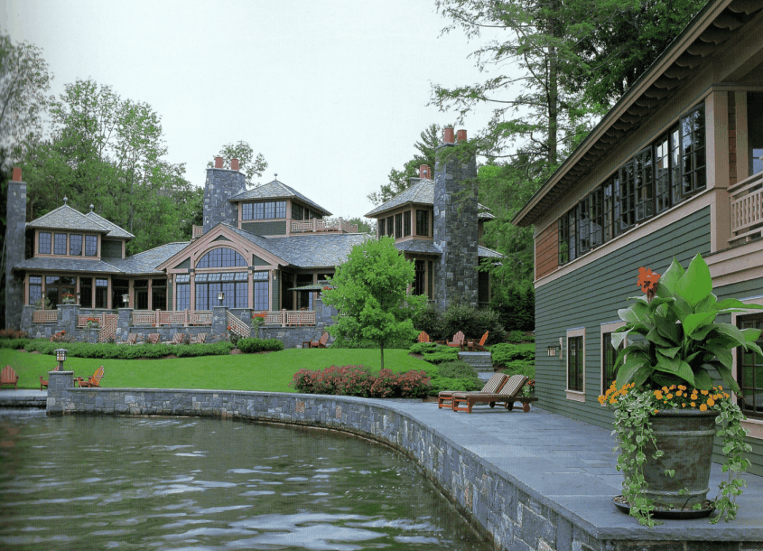

Стоит пройтись по извилистым дорожкам парковой зоны имения, что бы отдать должное фантазии создателей и осознать, что тут абсолютно мирно уживаются: старинный фахверк с обилием деревянных балок и колон; серые блоки неотесанного камня романского стиля; всегда востребованное пестрое кантри и даже, находящийся ныне на острие моды, хайтек.
Что ни говори, весь ансамбль необыкновенно целен и гармоничен, однако, что же может служить объединяющим моментом таким разным, а подчас и противоречащим друг другу архитектурным направлениям?
Конечно дерево! Все здесь просто напоено его теплым, чувственным присутствием.
Дерево совершенно мастерски вплетено в общую концепцию замысла, обыграно необычными способами обработки и монтажа, дополнено стильными деталями фурнитуры и интересными мелочами декора. Что в сочетании с другими материалами дает совершенно потрясающий результат!
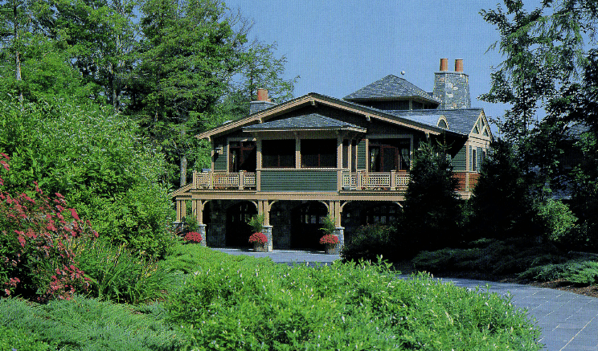
Но, не стану вас томить, идемте в дом - в это убежище прекрасного вкуса, вобравшего все самое лучшее, от искусства, до ремесла…
Первое, что обращает на себя внимание внутри - огромные фасадные окна в пол, находящегося на первом этаже холла-гостиной. Обрамленные легкими багетными рамами, лакированного светлого дерева, они наполняют комнату таким обилием воздуха и света, что ощущение замкнутого пространства постепенно пропадает, уступая место захватывающему, совершенно детскому восторгу. Удивительно, но и считающиеся «тяжелыми» материалы: железо, дерево и кожа дают потрясающее ощущение невесомости и желание прикасаться к необычным предметам в интерьере, по-семейному уютного, современного и элегантного зала.

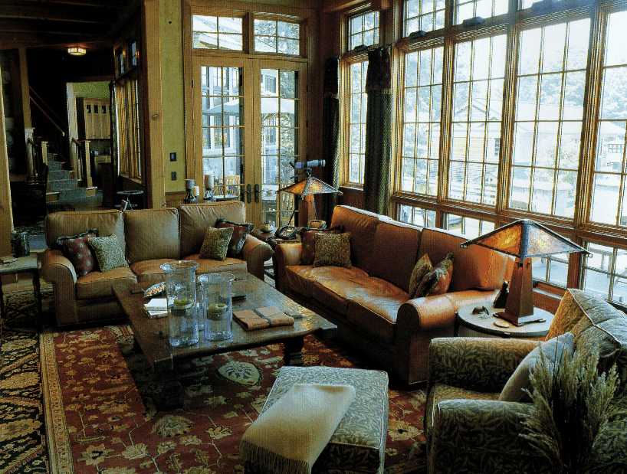

Однако, это феерическое ощущение праздника жизни, слегка уравновешивается остальными помещениями первого этажа - кухней и столовой, выполненными в немного мрачноватом стиле замков раннего английского средневековья.

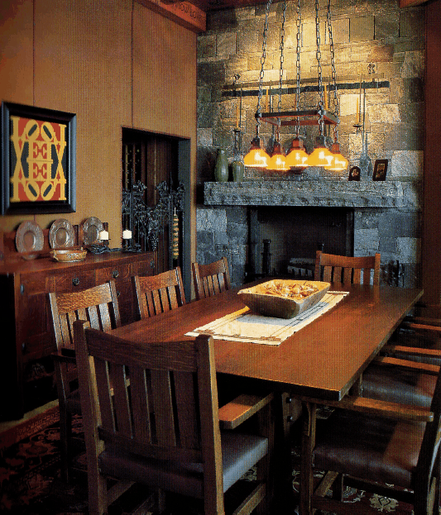

Обилие «необработанного» камня, кованый металл, массивные цепи тяжелой многорожковой люстры над грубо сколоченным широким обеденным столом, подвесные фонари-бра на стенах – все здесь отсылает нас к далекой эпохе эллинов и викингов, патриархальных родовых кланов, неувядающих семейных ценностей…
Каминный зал - настоящий символ домашнего очага, несколько тяжеловесный, не суетный и основательный. Он оформлен в классической викторианской манере, с обилием гобеленового текстиля, низкой кожаной мебелью и картинами в массивных деревянных рамах, украшенных затейливой вязью - уютное семейное гнездышко, посторонним в которое вход воспрещен.

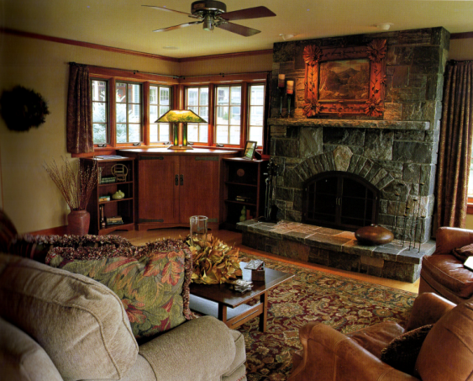

А теперь, скорее наверх, по темной, винтовой лестнице, вишневого дерева, туда, где обитают настоящие сокровища этого загадочного дома.
Скажите, видели ли вы где-нибудь такую красоту?
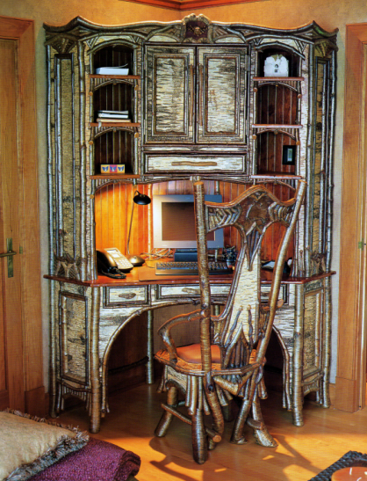
Авторская мебель, выполненная из настоящего дерева - натуральна настолько, что с березы, послужившей ей исходным материалом, даже не сняли кору. Приглядитесь повнимательнее, везде, где только позволяли возможности, мастерами использованы природные материалы и необработанные части деревьев, такие прекрасные в своей первозданности, простоте и нетронутости. А этот своеобразный юмор!
Чего стоит буфет на гнутых ножках со слюдяными дверцами? 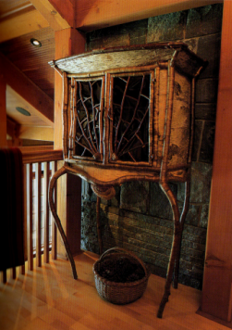

Настоящая пародия на пафосный стиль Чиппендейл. А это рабочее бюро с неповторимым березовым стулом, который одним своим видом способен рассказать, вероятно, намного больше, чем иная энциклопедия. А удивительный комод-подзеркальник на толстых подставках-чурочках?
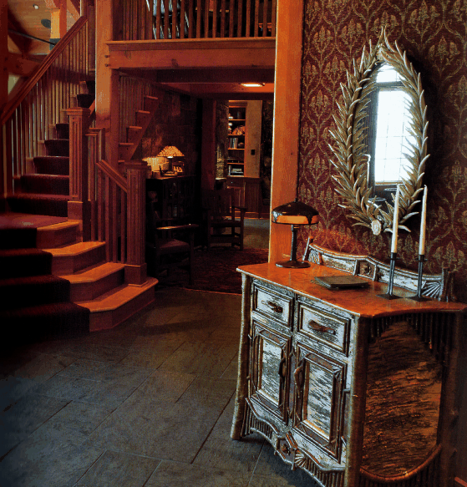

Не удивлюсь, если в одном из его ящиков припрятаны старинные свитки карт, с указанием зарытых в здешних горах кладов!
Разглядели, нравится? Тогда знакомьтесь – это и есть, обещанное сокровище - знаменитый «адирондак», один из интереснейших этно-стилей в мире и, наверное, самый популярный деревянный фольклорный колорит Америки!
Хотя, наверное, не стоит мыслить так узко, адирондак – это, конечно, не только самобытная деревянная мебель. Адирондак – это и величественные здания из грубо обтесанных бревен и необработанных камней с высокими сводами и огромными каминами. Это и вся палитра нью-йоркских гор, использованная в интерьере: от бежевого и коричневого, до темно-зеленого и рыжего. Это и тканые покрывала, и плетеные корзинки и непременные фамильные портреты, украшающие стены родовых имений. Это - невероятный микс поразительно тонкого художественного вкуса воплощенный в жизнь грубыми руками ремесленника.
В общем, все то, что сегодня нам посчастливилось увидеть в этом, удивительном его представителе – доме на озере Джорж…

